Distrito de Tarapoto
Ir a la navegaciónIr a la búsqueda
Tarapoto
Distrito
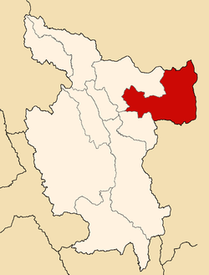
Ubicación de Distrito de Tarapoto
Coordenadas | 6°29′39″S 76°22′11″OCoordenadas: 6°29′39″S 76°22′11″O (mapa)
Capital | Santa Cruz de los Motilones de Tarapoto
Entidad | Distrito
• País | Perú
• Región | San Martín
• Provincia | San Martín
Alcalde | Tedy Del Águila Gronerth  (2019-2022)
Eventos históricos
• Fundación | Creación
Superficie
• Total | 67,81 km²
Altitud
• Media | 333 m s. n. m.
Población (2017)
• Total | 76 122 hab.
• Densidad | 1013,52 hab/km²
Huso horario | UTC-5
[editar datos en Wikidata]
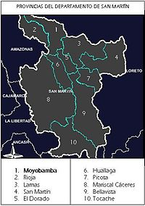
División política del Departamento de San Martín.
El distrito peruano de Tarapoto es uno de los catorce distritos que conforman la Provincia de San Martín en el Departamento de San Martín, perteneciente a la Región de San Martín en el Perú.¹​
Desde el punto de vista jerárquico de la Iglesia católica forma parte de la Prelatura de Moyobamba, sufragánea de la Metropolitana de Trujillo y encomendada por la Santa Sede a la Archidiócesis de Toledo en España.²​

Índice
- 1Geografía
- 2Comunicaciones
- 3Autoridades
  - 3.1Municipales
- 4Turismo
- 5Véase también
- 6Referencias
- 7Enlaces externos

Geografía[editar]
La ciudad de Tarapoto es la capital de la provincia de San Martín y según el censo del 2005 cuenta con una población de 101 000 habitantes, ya que la ciudad está conformado por tres distritos (Conurbación): Tarapoto, Banda de Shilcayo y Morales. Por su ubicación geográfica, a 333 msnm es punto importante de comercio a nivel regional y nacional.

Comunicaciones[editar]
Cuenta con un aeropuerto que recibe a líneas aéreas desde Lima, Iquitos y Pucallpa, con vuelos diarios, siendo el tercer aeropuerto en importancia por su flujo de carga y de pasajeros.

Autoridades[editar]

Municipales[editar]
Artículo principal: Alcaldes de San Martín
- 2019 - 2022³​
  - Alcalde: Tedy Del Águila Gronerth, de Acción Popular.
  - Regidores:
  - Henry Maldonado Flores (Acción Popular)
  - Blanca Díaz Vela (Acción Popular)
  - Luis Antonio Ramírez Flores (Acción Popular)
  - Pamela Ingrid Córdova Velarde (Acción Popular)
  - Luis Alberto Villacorta Salas (Acción Popular)
  - Javier Pascual Pinchi Vásquez (Acción Popular)
  - Álvaro Ramírez Fasanando (Acción Popular)
  - Américo Arévalo Ramírez (Alianza para el Progreso)
  - Arbel Dávila Rivera (Alianza para el Progreso)
  - Liz Del Águila Beteta de Paredes (Alianza para el Progreso)
  - Leonardo Hidalgo Vigil (Nueva Amazonía)

Turismo[editar]
Tarapoto ofrece una variedad de hoteles y hostales en la ciudad y en sus alrededores para el turista y el negociante. Disfruta de los hermosos paisajes, de la flora, de la fauna, cataratas y del turismo de aventura (canotaje, white water rafting, expediciones y caminatas).En la ciudad de las palmeras podrá degustar una variedad de comidas típicas y tragos exóticos. Tabaloso es uno de sus distritos más visitados por extranjeros.

Véase también[editar]
- Organización territorial del Perú
- Región San Martín
- Mapa de San Martín

Referencias[editar]
  - ↑ Portal del Estado Peruano
  - ↑ Conferencia Episcopal Peruana, Jurisdicciones eclesiáticas-
  - ↑ «JNE - Plataforma Electoral». Consultado el 3 de junio de 2019.

